【石油观察家】LNG 冷能利用技术的最新进展
文|吴小华¹ 蔡磊² 李庭宇² 杨绪飞¹ 宇波¹
1. 北京石油化工学院；2. 中国石油大学（北京）

摘要：随着清洁能源在能源消费结构中比例的增加，我国LNG 消费量快速增长，因此LNG 冷能利用已经成为当前研究热点之一。综述了国内外LNG 冷能利用概况，对其用于空气分离、轻烃分离、低温发电、海水淡化、二氧化碳捕集、废旧橡胶低温粉碎、制冷等技术发展现状进行了分析，结果表明：国外在LNG 冷能用于低温发电、低温冷库及空气液化等工业化应用方面较为成熟，国内对LNG 冷能利用开展了广泛而深入的理论和实验研究，但实际工程应用尚需进一步加强。由此指出：目前我国LNG 冷能利用迫切需要将国外成熟的工程应用经验与国内丰富的理论及实验研究成果相结合，为我国LNG 冷能利用政策的制定和LNG 冷能利用产业的健康持续发展提供参考。（图1，表2）

近年来，我国颁布了一系列节能减排政策，对高效清洁能源的利用越来越重视。LNG 不仅储存运输方便，且是目前最清洁的化石能源，其消费量增长迅速。LNG 在常压下的液化温度为－162 ℃，每千克LNG 在气化过程中约释放冷量830 kJ，以我国2015年LNG 进口量1983×10⁴t 为例，连续均匀气化可以释放冷能约5125 MW，按20％电能转化效率计算，则年发电量可达91.6×10⁸ kW·h。“十三· 五”规划指出，2020 年LNG 进口量将达到8100×10⁴t。若能够充分利用这部分冷能，则可以达到节能减排、提高经济效益的目的。因此，研究LNG 冷能回收再利用技术，已经成为支持我国LNG 产业持续健康发展的重要手段。

1 发展概况
LNG 冷能利用技术（图1）在世界上多个国家得到了利用，日本是较早开展LNG 冷能利用的国家之一，主要将其用于空气分离、发电、制干冰及冷库冷藏，其中利用LNG冷能发电至今已经超过30 年；韩国、澳大利亚、法国等国家主要利用LNG 冷能进行空气分离、轻烃分离；美国、俄罗斯及欧盟等国家和地区也开展了LNG 冷能利用的相关研究。
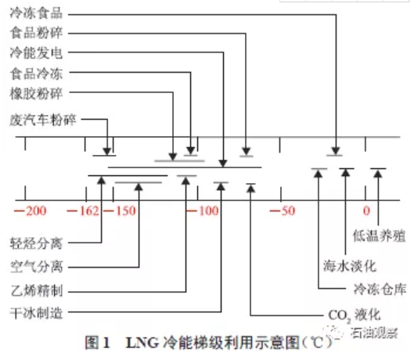
截至2016 年11 月，全球大型LNG 接收站共计119 座，主要分布于日本、中国、美国等25个国家。中国已建、在建及新规划的常规LNG接收终端，一期投产后年接收能力达到9012×10⁴ t，可以向下游用户供应天然气1243×10⁸m³；二期投产后年接收能力将超过18898×10⁴ t，可以向下游用户供应天然气超过2608×10⁸ m³（表1）。
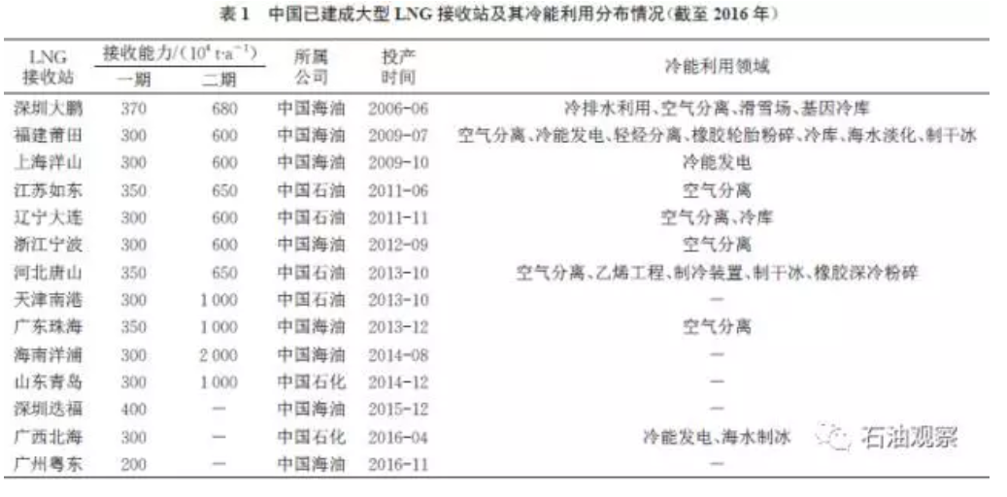
2 主要技术
由于LNG 再气化过程中蕴含巨大冷量，使其在低温区域中的空气分离、轻烃分离、废旧橡胶低温粉碎，中低温区域中的冷能发电、制干冰、海水淡化，常温区域中的冷库、制冷空调等方面均有应用。
2.1 空气分离
低温精馏法通过结合深冷与精馏来实现O₂ 与N₂分离（在1个大气压下，O₂ 的沸点为-183 ℃，N₂ 的沸点为-196 ℃），具有工艺成熟、运行安全、操作弹性大、空气分离产品纯度高及回收率高等优点，是目前空气分离领域应用最为广泛的生产技术。由于低温精馏法空气液化或精馏的温度均低于-153 ℃，因此常规低温精馏空分系统能耗高，若将LNG 再气化过程与空气分离系统相结合，利用LNG 冷能则可以减少空气分离系统中用于维持低温环境和生产液体产品所需的大量冷能，简化空气分离流程，减少建设费用，缩短空气分离设备启动时间，提高设备的生产效率。
目前，国内外研究者对LNG冷能空气分离技术开展了广泛研究。Nakaiwa 等[6]研究发现采用LNG预冷的空气分离系统耗电量0.333～0.5 kW· h/kg，与常规空气分离系统相比，其耗电量降低50％以上。Xiong 等开发了一种新型的LNG 冷能利用空气分离生产液氮和高压纯氧的工艺流程，与传统低温空气分离流程相比，能耗降低了58.2％。Xu 等提出了一种新型LNG低温空气分离过程，使耗电量减小至0.313 kW· h/kg。杨勇等借助Aspen Plus 软件，采用三元物系模型，使用p -R 方程进行气、液相平衡计算，对大连LNG 接收站冷能空气分离的工艺流程进行模拟，得到了LNG 冷能空气分离系统中关键设备的热力参数和工艺参数，根据模拟结果计算得出液氧、液氮的能耗为0.312 kW· h/kg，与传统流程能耗相比减少约70％，节能效果显著。罗鹏等提出了一种利用LNG冷能的三塔空气分离流程，在生产高纯度液氮产品的同时，为富氧燃烧装置提供大量低功耗的高压氧气。Mehrpooya 等基于回收概念，将回热应用于LNG低温空气分离和含氧燃料闭合循环发电过程，实现显热和潜热回收，降低能耗38.5％，并提高了氮气的液化量和发电量。
除理论研究外，中国还开展了LNG 冷能用于空气分离的工业化应用。四川空气分离集团与中国海油等公司取得了多项LNG冷能用于空气分离的发明专利，并在多个项目上得到工业化应用。中国海油宁波LNG 冷能空气分离项目研制了中国首套具有自主知识产权利用LNG 冷能的空气分离装置，其主要包括空气过滤及压缩系统、空气纯化系统、氧氮氩精馏系统、LNG-氮换热系统、乙二醇循环冷却系统、低温液体储存气化系统等。采用循环氮气吸收LNG 的低温端冷量，采用乙二醇水溶液吸收LNG的高温端冷量，实现了空气分离运行机组小型化，使运行耗电量降低约56％，工艺耗水量降低99％以上，节能降耗效果显著，其投资、建设、运行经验对于其他同类项目具有重要的借鉴意义，目前已相继在河北唐山LNG 接收站、广东珠海LNG 接收站建成投产。
2.2 轻烃分离
按照烃类的组成，LNG 可以分为干气和湿气，其中C₂⁺轻烃组分摩尔分数大于10％的为湿气。C₂⁺轻烃是一种可生产高附加值化工产品的原料，如果直接将LNG 燃烧仅利用其热值，将造成资源浪费，而利用LNG气化时释放的冷能分离C₂⁺轻烃，可提高资源利用率，减少制冷设备，降低能耗。
梁栋按照冷能梯级利用原则对轻烃回收流程换热网络进行优化，通过冷箱换热和升压泵增压，无需再使用压缩机；通过中间抽出脱甲烷塔内部LNG冷却乙烷，降低了脱甲烷塔重沸器的热负荷和装置能耗；对甲烷摩尔分数为86.72％的富乙烷LNG 轻烃回收流程进行模拟，结果表明：回收的乙烷产品纯度可达97.71％。陈殿等提出了2 种LNG 轻烃回收改进流程，并运用HYSYS软件进行了模拟，结果表明：C₂⁺ 轻烃摩尔分数可由原来的10.5％降至1％，与改进前的工艺流程相比，能耗降低80％以上，效率达62.94％。王雨帆等利用脱甲烷塔进料为脱乙烷塔塔顶冷凝器提供冷量，得到液态乙烷和C₃⁺，并对特定工艺流程进行模拟，乙烷、C₃⁺回收率分别达到95.78％、97.5％。Li等利用Aspen Plus 软件对LNG冷能应用于炼厂轻烃低温分离进行模拟研究，发现LNG冷能可以完全取代传统低温分离系统中的乙烯和丙烯制冷系统，冷能利用率可达71.9％。
中国进口LNG 来源广泛，主要有卡塔尔、澳大利亚、印度尼西亚、马来西亚、也门、埃及、赤道几内亚等，因此LNG 产品组成差异较大。在气化外输进入天然气管网前，若能充分利用LNG 冷能，回收其中高附加值的C₂⁺轻烃作为化工原料，将取得良好的效益。
2.3 冷能发电
利用LNG 冷能发电回收其冷量可提高发电效率，该技术在日本、韩国等国家已较为成熟，在中国也受到广泛关注，但受限于投资收益率以及系统关键设备技术尚不成熟，中国尚无相关工业应用的报道。按冷能利用方式，LNG 冷能发电可以分为间接利用和直接利用两大类。
2.3.1 间接发电
间接发电主要是利用LNG 冷却燃气轮机的入口空气来改善燃气轮机循环的效率，是目前较为成熟有效的LNG 冷能利用方式，具有易实现、附加投资少等优点。燃气轮机的入口空气温度对其性能影响较大，当入口空气温度由30 ℃降至5℃时，输出电功率约增加20％，效率提高约5％。间接发电方式在美国内布拉斯加州林肯市的MS7001B 燃气轮机电厂的实际应用中，输出电功率增大25％，效率提高约4％。但该方式受空气湿度影响较大，在中国北纬22°以北的沿海地区，对其输出电功率、效率的提升度不足1％。
2.3.2 直接发电
LNG 冷能直接发电技术包括直接膨胀法发电、低温有机朗肯循环发电、联合循环发电3 种方式。
直接膨胀发电是将LNG 在低温下经泵加压，进入换热器中吸热气化后送入膨胀机做功发电。采用多级膨胀可以提升系统冷能回收效率，获得较优的经济性。由于该方法效率低，发电功率也较小，LNG 的发电量仅为20 kW·h/t 左右，故一般将该方法与其他低温动力循环联合，实现对LNG 冷能的高效利用。
低温有机朗肯循环发电一般以海水、空气、地热能、太阳能、工业余热等为热源，以LNG为冷源。由于循环过程中所采用的热源差异大，工质的选取对循环系统性能的影响至关重要。杨红昌通过分析亚临界饱和循环发电系统参数发现，存在最佳蒸发温度使系统净发电量达到最大，当冷凝温度低于－45℃时，可选择R1150、R170 等作为备选工质；当冷凝温度高于－25℃时，可选择R152a、R407C 等作为备选工质；当冷凝温度介于二者之间时，可选择R1270、R290等作为备选工质。王弢使用HYSYS 软件对采用不同工质的循环进行了模拟分析，结果表明丙烷的循环性能优于其他初选工质。薛晓迪则认为R227ea和R116 是两级复合朗肯循环的最佳工质。此外，Dispenza 等对LNG 冷能用于布雷顿循环进行分析，发现利用LNG 冷能降低布雷顿循环压缩机入口处的工质温度，可以在相同压比条件下显著降低压缩机功耗，提升循环净功。
由于单独的直接膨胀循环、有机朗肯循环等方式的LNG 冷能利用效率不高，为实现综合高效利用，宜采用多种或多级发电循环的联合循环方式（表2）。
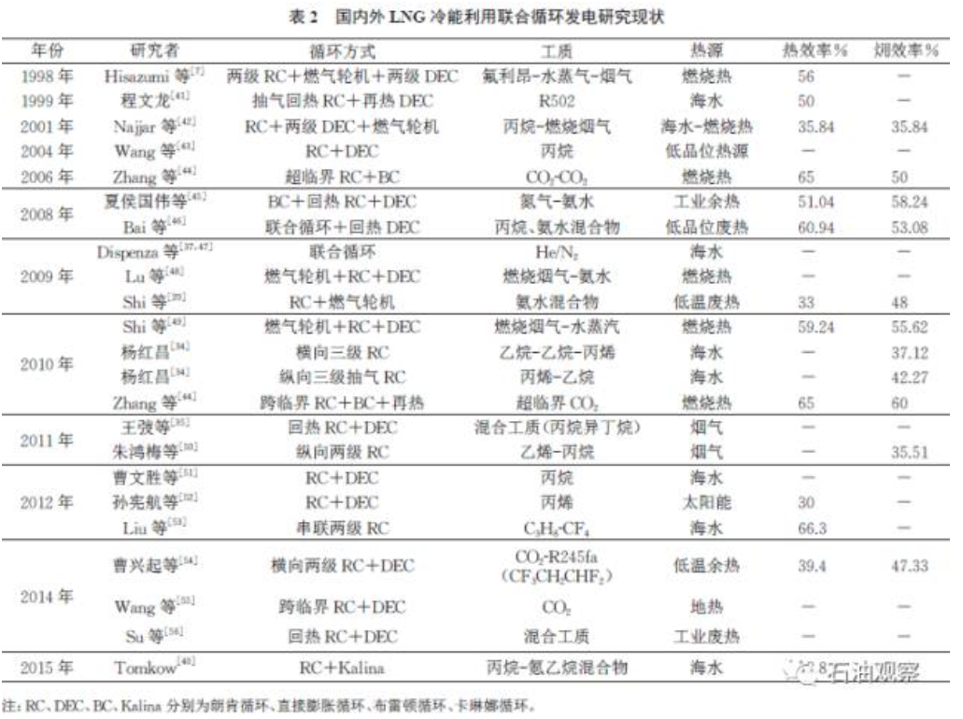
根据实际生产需要，LNG 冷能发电还可以与其他生产过程相结合，以降低系统能耗，提高生产经济性。Miyazaki 等提出了将垃圾焚烧产生的热量作为LNG 低温朗肯循环的热源，循环的热效率可提高33％。李硕[57]开展了LNG 冷能用于有机朗肯循环与冷库联合的模拟研究。刘猛[58]提出了新型功冷联供的变浓度氨水工质正逆耦合循环系统，与典型功冷分供系统和联供系统相比，该循环系统可以分别节能18.2％、2.4％。刘静欣以菱镁矿熔炼过程排放的烟气为热源，开展了冷能发电与CO₂捕集一体化的研究，朗肯发电循环的冷能利用率达44.23％，每吨LNG 可获得液态空气产品233.2 kg、CO₂产品129.29 kg。陈敏开展了LNG 冷能用于发电和冰蓄冷空调的梯级利用研究。
此外，大气中浓度不断增加的CO₂是导致温室效应日益严重的主要因素，碳捕集技术（Carbon Capture and Storage，CCS）被认为是未来实现CO₂大规模减排、回收利用以及缓解全球气候变暖的重要手段。利用LNG冷能进行发电厂烟气中的CO₂ 捕集，具有能耗小、成本低等优点。黄美斌等利用燃气轮机排气为热源、LNG 为冷源驱动CO₂ 跨临界朗肯循环，利用LNG 冷能液化燃气轮机排气中的CO₂，借助HYSYS 软件对流程模拟分析了循环最高温度和压力对系统的比功和效率的影响，系统热效率、效率分别到达44.31％、36.33％。熊永强等研制了一种由混合工质有机朗肯循环与CO₂近零排放动力循环联合的发电系统，LNG 冷能效率从34.9％提高至55.7％。张松源[64]开展了LNG 电厂低温发电同时捕集CO₂的研究，实现了CO₂ 零排放。Mehrpooya 等研发了一种将LNG 冷能用于双塔空气分离、煤气化、超临界CO₂ 动力循环以及低温CO₂ 捕捉的联合循环系统，CO₂捕获率达99.83％，纯度为99.80％，且每千克CO₂的能耗仅为0.10 kW·h。为了提高联合循环系统效率，还可将LNG 冷能用于制取富氧燃烧所需的高纯氧。Nakaiwa 等提出了一种环保高性能发电系统，其利用LNG 冷能制取富氧燃烧所需的高纯氧，从烟气中引出部分CO₂作为稀释气体控制燃烧温度，燃烧产物只含CO₂和水，易于CO₂捕集，耗电量降低66％。Deng等提出了一种将LNG 冷能梯级利用和燃气发电集成的联产系统，使天然气发电系统节能7.5％~12.2％，LNG 冷能利用系统节能13.2％~14.3％，系统CO₂捕获率达到96％（忽略冷凝水带走的CO₂）。Xiong 等提出了一种利用LNG 冷能的CO₂ 捕集和空气分离的发电系统，可实现CO₂接近零排放，与传统产生高压氧、液氮及液氩的空气分离装置相比，该系统单位能耗降低57.6％，发电的效率可由52％提高至55.9％。Zhang等提出了一种富氧燃烧并引出部分CO₂ 反流作为稀释气体的新型发电系统，CO₂及其他排放物几乎为0，采用超临界CO₂ 类朗肯循环和CO₂布雷顿循环的联合循环，热效率和效率分别达65％、50％。Chen 等提出了用LNG 燃烧产物和水作为工质的气体/蒸汽混合循环系统，具有发电、调峰、蓄能及CO₂ 捕集功能，在非供电高峰期系统生产液氧实现储能；在透平入口参数40 MPa/800 ℃、冷凝温度30 ℃的工况下，基于LNG 热值的发电效率可达49.2％，考虑1/4 调峰蓄能，系统效率可达46.4％。
中国研究者对LNG 冷能发电及CO₂捕集开展了较多理论研究，但受中国能源结构特点影响，天然气发电在中国尚处于起步阶段，其装机容量不足全国发电装机总量的4％，LNG 冷能发电工程应用尚不足。LNG冷能发电在国外，尤其是日本（大阪瓦斯、东邦瓦斯、东京瓦斯等公司在泉北、知多、东扇岛等LNG 基地）采用朗肯循环、直接膨胀循环以及两种方法相结合的联合循环方式进行LNG 冷能发电。随着中国天然气发电装机容量的增加，采用LNG冷能联合循环发电，并结合富氧燃烧、CO₂捕集、液化空气储能等技术，实现能源高效利用且污染物近零排放，将具有广阔的发展前景。
2.4 海水淡化
海水淡化可分为膜法、热法及冷冻法。冷冻法是利用海水结冰将盐分排除在冰晶外，再通过对冰晶洗涤、分离、融化后得到淡水的方法，由于冰的融化热为334.7 J/g，仅约为水汽化热（100 ℃时为2 257.2 J/g）的1/7，与膜法和热法等常规淡化方法相比，冷冻法的能耗极低，且冷冻法是在低温条件下操作，海水对设备的腐蚀轻、无结垢。
近年来，Antonelli 等[69]对LNG 冷能应用于海水淡化过程进行了热力学分析，并详细计算了该过程的投资和生产成本，发现该方法可能是当时最便宜的海水脱盐制淡水方法，每吨LNG 通过气化可得到3.2 t淡水。Cravalho等首次提出了基于LNG 冷能的海水淡化的零功耗系统，该系统主要由热机、热泵及相关换热器组成，理论上每千克LNG 最大淡水输出量可达6.7 kg。贺雷等采用冷分析法，提出了高品位冷能发电和低品位冷能冷冻法进行海水淡化的LNG冷能梯级利用工艺，结合某LNG 接收站实际情况，对该工艺系统的设备选型、投资及经济效益进行了分析。彭赛军等提出了利用LNG 冷能的冷冻、浓缩工艺，当海水冷冻时析出结晶冰得到淡水，从结晶母液中提取溴素、氢氧化镁、碳酸钙、氯化钾以及十水芒硝等化工产品；采用Aspen Plus 软件对该工艺进行了模拟，研究了冷媒压力、冷媒流量、LNG 压力、LNG 流量及海水流量等主要参数对系统工艺流程的影响，发现有相变流程优于无相变流程。
孙靖等通过实验测试了在冷冻温度－80~－30 ℃条件下，制冰率、脱盐率等性能指标，并分析了影响各性能指标的因素，发现当冷冻温度为－60 ℃、冷冻时间为100 min 时，冷冻法海水淡化系统运行工况最优，海水淡化脱盐率66％、制冰率52.3％。谢春刚等基于LNG冷能的海水冷冻淡化机理研究，通过实验测试了海水在不同冷冻温度、冷冻时间以及盐度下冷冻淡化的性能参数，分析了各因素对冰晶形成的作用机理和淡化性能的影响。李恒松等[2]用液氮代替LNG 作为冷源，实验研究了传热方式、重力作用以及离心作用对海水冷冻脱盐及浓缩效果的影响。Wang 等研究了利用LNG 气化冷能的“间接冷冻-直接膜蒸馏法”海水淡化流程，在间接冷冻法的海水淡化过程中，通过优化进料浓度、持续时间等参数，得到含盐浓度为0.144 g/L 的高质量饮用水；在直接膜蒸馏过程中，通过优化中空纤维的长度和密度，得到含盐浓度仅为0.062 g/L 的超纯水，淡水的总回收率高达71.5％，该流程是降低海水淡化总能耗的有效方法。Chang 等实验研究了利用LNG 冷能冷冻海水淡化过程中冷却液温度、冻结时间、过冷、洗涤方式等对淡水产量和水质的影响，确定最佳冷却液温度为－8 ℃等最优工艺参数，所产淡水含盐量为0.03％，符合世界卫生组织0.05％的饮用水盐度标准。
LNG 冷能海水淡化目前主要停留在理论和实验研究阶段，工业化应用不足。随着中国LNG 进口量的逐年增加，应该充分利用免费的LNG气化冷能，结合LNG 接收站靠近海港可就近取水的地理优势，大力发展符合中国国情的LNG 冷能海水淡化工业化应用要求，从而提高能源利用效率，并缓解中国淡水资源严重短缺的现状。
2.5 其他应用
LNG 冷能还可用于低温粉碎、冷库空调、制冰、制干冰、低温养殖等。
废旧轮胎可作为再生橡胶、橡胶沥青、防水材料等产品的原料，其回收方法主要有常温切割粉碎和低温深冷粉碎。采用常规冷冻技术进行低温粉碎废旧橡胶能耗高，利用LNG 冷能进行低温深冷粉碎，可减少电制冷产生的能耗，降低胶粉生产成本。中国研究者和企业对于LNG 冷能用于废旧橡胶低温粉碎进行了理论和实践探索。熊永强等研制了一种利用LNG卫星站冷能的废旧橡胶低温粉碎装置，利用中间冷媒实现LNG与空气换热，用低温空气冷冻、粉碎废旧橡胶，与空气涡轮膨胀机制冷橡胶低温粉碎相比，该装置生产精细胶粉的能耗可降低198.5 kW· h/t。张花敏等设计了利用LNG冷能进行废旧轮胎低温粉碎的工艺流程，以空气为中间冷媒，利用LNG 冷能冷却粗胶粉，达到冷冻废旧轮胎制取精细胶粉的目的。杜琳琳等设计了LNG 冷能用于橡胶低温粉碎的工艺流程，以5 000 t/a 胶粉生产规模为例，模拟了橡胶低温粉碎过程中LNG 冷能的利用情况。崔国彪等利用空气作为中间冷媒，通过回收LNG 冷能，对空气进行降温，用空气喷洒冷却胶粉，可降低能耗349.5 kW· h/t。中国海油深冷精细胶粉项目以废旧轮胎为生产原料，以液态空气分离产品为依托，通过采用深冷低温粉碎法生产80～200 目高附加值的精细胶粉，填补了国内高端精细胶粉技术空白。
此外，LNG 冷能还可以用于冷库、制冰及空调系统。冷库利用LNG 冷能，无需使用制冷机，降低了系统造价及运行费用，但即使超低温冷库也只需维持在－65～－50 ℃，为了有效利用LNG 冷能，可以将－60 ℃左右的低温冻结库、－35 ℃左右的冷冻库、0 ℃以下的冷藏库以及0～10 ℃的果蔬预冷库等按温度梯度连成一串，使LNG 冷能得到系统化应用。唐贤文等通过分析方法，计算了LNG 冷能在不同冷库温度下的效率。肖芳等分析了LNG 冷能用于冷藏温度－30 ℃、液氨作为中间冷媒的冷库项目，计算得出税后内部收益率为46.18％，投资回收期为3.24 年。杏坛LNG 卫星站是国内首个将LNG 冷能用于冷库的投产项目，库容总量为3000 t，拥有－30 ℃冷冻库和－15℃储藏库，原冷库通过总制冷量为347 kW 的3 套氨压缩制冷装置制冷，利用LNG 冷能后，每年可减少运行电费约25×10⁴ 元。登塘LNG气化站冷能制冰项目也是利用LNG 冷能，日制冰量达108 t，制1 t 冰耗电约4.08kW· h，与传统蒸气压缩制冰相比，该项目能耗降低约95％。在空调应用方面，陈秋雄等设计了LNG 冷能与冰蓄冷相结合的供冷空调的工艺流程，并进行了经济性分析；王升等针对小型LNG气化站冷能用于站内建筑物空调系统，进行了负荷匹配分析；马哲树等对于3000 t的LNG-柴油双燃料动力船，提出了天然气多次自加热循环冷能用于船舶空调方案，并借助AspenHYSYS对该方案进行了热力学分析，发现LNG 冷能能够满足船舶空调负荷要求，可节省整船耗电量的54％；王方等对LNG 重型卡车空调系统利用LNG 冷能进行了可行性分析，实验结果表明：无相变换热冷能可以满足重卡驾驶室空调冷负荷。
李俊丽等提出了4 种利用LNG 冷能制取干冰的流程，并借助Aspen Plus 软件从干冰产量、生产单位质量干冰压缩能耗及设备数量方面对流程进行了方案优选，结果表明：利用LNG 冷能代替传统冷媒制冷，仅压缩CO₂ 的能耗即可降低约20％，大大减少了产品的生产成本。

3 结论与展望
LNG 冷能作为一种高品位低温能源，国外已在低温发电、低温冷库及空气液化等方面达到实用化程度。近年来，随着中国大量进口LNG，其研究者在LNG 冷能用于空气分离、轻烃分离、低温发电、海水淡化、二氧化碳捕集、制造干冰、废旧橡胶低温粉碎、冷库、空调等方面也开展了广泛而深入的研究。其中，LNG 冷能用于空气分离研制了具有自主知识产权的成套技术和设备，并在多个LNG 接收站得到了工业化应用；LNG 冷能用于废旧橡胶低温粉碎也进入了工程应用阶段；在LNG 接收站和卫星站，对将LNG 冷能用于冷库、制冰以及空调也进行了有益的探索，为中国LNG 冷能利用奠定了良好的基础。但仍然存在以下问题：LNG冷能供给量和空气分离冷能需求量时空分布不平衡，LNG冷能利用效率低，冷能发电尚不普及，产业发展缓慢，废旧橡胶的低温粉碎和制干冰受下游需求量以及投资收益的限制尚未得到足够重视等，因此，迫切需要将国外成熟的LNG冷能发电技术与中国丰富的LNG冷能利用研究成果相结合，推动中国LNG冷能工程化应用，按照能源梯级利用原理，研制同步规划、同步建设、同步使用的LNG冷能梯级高效利用一体化方案，提高能源利用效率。此外，国家应从政策上鼓励LNG综合利用工业园区的建设、示范与推广，实现中国LNG冷能利用产业的跨越式发展。（来源：《油气储运》，2017年6月第36卷第6期）

